EGGER auf der Sicam 2025: Innovative Neuheiten im Fokus
Unter dem Motto „Inspire. Grow. Create.“ präsentiert der Holzwerkstoffspezialist seine Produkt-, Dekor- und Oberflächenneuheiten.
Von 14. bis 17. Oktober 2025 präsentiert der Holzwerkstoffhersteller Produktlösungen und Services, die sich zu einem einzigartigen Erlebnis verbinden und neue Möglichkeiten für den Möbel- und Innenausbau eröffnen.
„Inspire. Grow. Create.“ Unter diesem Leitgedanken empfängt EGGER Besucher:innen aus der ganzen Welt auf seinem Messestand auf der Sicam 2025 in Halle 5, Stand A21/B20. Hier zeigt der Holzwerkstoffhersteller, was hinter diesen Worten steckt: Inspiration als Grundlage für kreative Lösungen, Wachstum durch nachhaltige Entwicklungen und die Schaffung neuer Perspektiven. „Die letzten Jahre haben wir intensiv genutzt, um unsere Werke und Produktionskapazitäten weiterzuentwickeln und unser Unternehmen strategisch für die Zukunft auszurichten. Unser Fokus liegt darauf, im direkten Austausch mit unseren Kund:innen Impulse für nachhaltiges Wachstum und Innovationen zu setzen. Ich freue mich, gemeinsam mit unserem Messe-Team spannende Gespräche mit unseren Besucher:innen zu führen und neue Perspektiven zu eröffnen“, erklärt Roland Auer, Chief Marketing Officer der EGGER Gruppe.
Red Dot und interzum Auszeichnungen für EGGER Produkt- und Serviceinnovationen
In der kontinuierlichen Weiterentwicklung orientiert sich EGGER an den sich verändernden Kundenbedürfnissen sowie der Entwicklung neuer Trends. Neue Technologien und der konstante Austausch mit Kund:innen und auch Partnern der Zulieferindustrie stehen dabei klar im Fokus. Eine Ambition, die nun gleich mehrfach international honoriert wurde.
Die neue Struktur ST35 Feelwood Canyon und das rapportlose Halbformat kombinieren Ästhetik mit durchdachter Funktionalität und wurden mit dem Red Dot Award 2025 für „Hohe Designqualität“ sowie dem interzum Award 2025 für „Hohe Produktqualität“ prämiert. Auch das digitale Beratungstool EGGER TrendCast überzeugte mit seiner gestalterischen Qualität und Innovationskraft und wurde mit dem renommierten Red Dot Award 2025 für das „Design Concept“ und dem interzum Award 2025 für „Hohe Produktqualität“ ausgezeichnet. „Diese Auszeichnungen machen uns stolz und bestätigen auch unseren Anspruch, gestalterische Qualität und technische Innovation konsequent weiterzudenken. Für uns ist es eine Bestätigung für das kreative Potenzial, das entsteht, wenn Design, Technologie und Marktverständnis Hand in Hand gehen“, unterstreicht Auer.
PerfectSense® Ambiance: Exklusive Eleganz mit partiellen Glanzeffekten
Mit PerfectSense Ambiance setzt der Holzwerkstoffhersteller auf der diesjährigen Sicam einen besonderen Akzent: Nachdem bereits auf der interzum 2025 erste Dekore vorgestellt wurden, zeigt EGGER bereits die Weiterentwicklung der Produktlinie mit spannenden neuen Varianten. Ein exklusives Dekor in einer ausdrucksstarken, roten Marmoroptik, F198 Ambiance Marble rot, steht dabei klar im Fokus. Auch präsentiert EGGER eine innovative Lösung für die Direktbeschichtung mit einem für diesen Bereich exklusiven Farbverbund und ermöglicht so die Umsetzung von Steinreproduktionen auf höchstem Niveau.
„PerfectSense Ambiance ist unsere Antwort auf den Wunsch nach eleganten, ausdrucksstarken Steinanmutungen, die zugleich widerstandsfähig und pflegeleicht sind. Dank Anti-Fingerprint Eigenschaft und synchroner Optik und Haptik sind die Oberflächen nicht nur ästhetisch ansprechend, sondern auch ideal für hochwertige Küchen, Wohnmöbel sowie den Laden- und Messebau“, erklärt Klaus Monhoff, Leiter Design und Dekormanagement der EGGER Gruppe. Die Erweiterung des PerfectSense Produktsortiment um faszinierende Steinanmutungen vereint matte und glänzende Bereiche auf eine einzigartige Weise. Die perfekte Abstimmung der partiellen Glanzeffekte auf das darunterliegende Dekorbild der Steinreproduktionen schafft eine synchrone Optik, die sowohl visuell als auch haptisch beeindruckt
Weiterentwicklung der Unifarben: PerfectSense® Matt Lackplatten Span
EGGER entwickelt auch seine PerfectSense® Matt Lackplatten auf Spanträgerbasis konsequent weiter und wertet die Unifarben mit der neuen Oberfläche TM deutlich auf. Die neue Oberfläche basiert auf einer neuen, verbesserten Lackrezeptur, die eine nochmals höhere Lackqualität auf Spanträger schafft. Mit den neuen TM-Oberflächen bietet der Holzwerkstoffhersteller eine spürbar bessere Haptik und schafft einen echten Mehrwert für seine Kund:innen. „Mit der verfeinerten Haptik der neuen TM-Oberflächen schaffen wir eine stärkere Verbindung von Ästhetik, Funktionalität und Wirtschaftlichkeit, abgestimmt auf die Bedürfnisse unserer Kund:innen“, erklärt Hubert Höglauer, Leiter Marketing und Produktmanagement für den Möbel- und Innenausbau der EGGER Gruppe. Die samtig-warme Oberfläche auf einem recycelbaren Spanträger vereint Design und Funktion optimal. Zudem bietet sie eine hochwertige matte Optik und die bewährte Anti-Fingerprint-Eigenschaft des Holzwerkstoffherstellers.
EGGER TrendCast: Die nächste Stufe der Dekorberatung
Mit EGGER TrendCast können Besucher:innen auf der Sicam 2025 hautnah erleben, wie EGGER das Zusammenspiel von Design, Technologie und Beratung auf ein neues Level hebt. Die Dekorberatungsinnovation ermöglicht es, Trends und gestalterische Konzepte in virtuellen Räumen zu visualisieren. Während bei herkömmlichen Kundenpräsentationen oft nur kleinere Handmuster gezeigt werden, ermöglicht TrendCast eine noch nie dagewesene Dekorberatung, bei der zusammen mit Kund:innen in die feinen Details der verschiedenen Dekore und Strukturen eingetaucht werden kann.
Nachdem TrendCast bereits auf der interzum in Köln (DE) seine Premiere feierte, zeigt EGGER auf der Sicam bereits eine Weiterentwicklung des Tools. Damit wird das Beratungserlebnis noch intuitiver, interaktiver und praxisnäher. „Wir sehen TrendCast als einen wichtigen und sehr nützlichen Service für unsere Kund:innen. Umso mehr freuen wir uns, auf der Sicam bereits eine Weiterentwicklung vorstellen zu dürfen. Damit wollen wir unterstreichen, wie innovative Services und digitale Technologien nicht nur Hand in Hand gehen, sondern auch das kreative Potenzial unserer Branche umfassend erweitern“, erklärt Monhoff begeistert.
Produkttransparenz im Fokus
Vom Arbeiten in geschlossenen Kreisläufen und dem verantwortungsvollen, ressourcenschonenden Umgang mit der wertvollen Ressource Holz bis hin zur schrittweisen Reduktion fossiler Ressourcen: Auch auf der Sicam 2025 steht die transparente Kommunikation rund um die Produkte des Holzwerkstoffherstellers im Fokus. „Uns ist es wichtig, das Vertrauen in uns und unsere Produkte zu stärken und verantwortungsbewusste, informierte Entscheidungen zu fördern. Das funktioniert nur, wenn wir transparent und faktenbasiert kommunizieren“, unterstreicht Auer. Mit seinem neuen Messestandkonzept setzt EGGER ein starkes Zeichen für Innovation und Kreativität. Der Stand präsentierte sich als offenes, einladendes Konzept im Studiocharakter und architektonisches Highlight. Mit einer Konstruktion aus keilgezinktem Konstruktionsvollholz setzen der Holzwerkstoffspezialist ein klares Zeichen für nachhaltigen Messebau. ‚Mehr aus Holz‘ steht für den Holzwerkstoffhersteller nicht nur auf dem Papier, sondern steckt in jedem Detail.

EGGER auf der SICAM 2025

- EGGER Messestand in Halle 5, Stand A21 / B20 auf der Sicam in Pordenone (IT) von 14. bis 17. Oktober 2025.  - Mit dem neuen Messestandkonzept setzt EGGER ein starkes Zeichen für Innovation und Kreativität. Eine Konstruktion aus keilgezinktem Konstruktions-vollholz setzt ein klares Zeichen für nachhaltigen Messebau. | - Unter dem Motto „Inspire. Grow. Create.“ präsentiert EGGER innovative Produktlösungen, hilfreiche Services und nachhaltige Konzepte.  - Mit der neuen Struktur ST35 Feelwood® Canyon, dem rapportlosen Halbformat und der Dekorberatungsinnovation EGGER TrendCast überzeugt der Holzwerkstoffspezialist auf ganzer Linie und erfreut sich mehrfacher internationaler Auszeichnungen.

Bildlegende
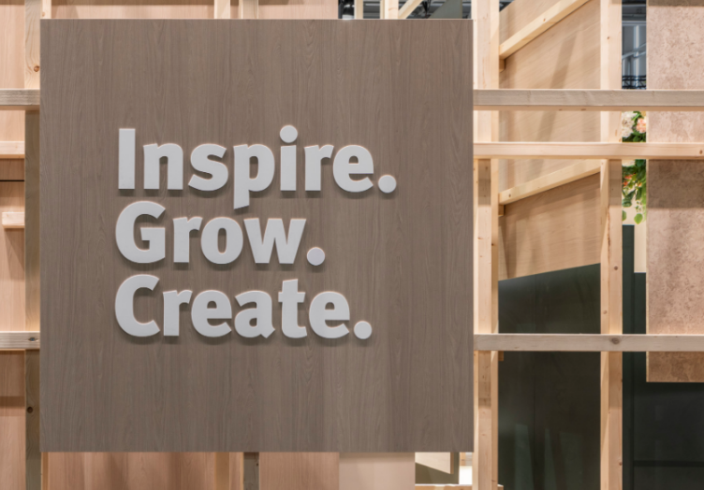 | Unter dem Motto „Inspire. Grow. Create.“ präsentiert EGGER auf der Sicam 2025 innovative Produkt-lösungen und Services, die sich zu einem einzigartigen Erlebnis verbinden und neue Möglichkeiten für den Möbel- und Innenausbau eröffnen.
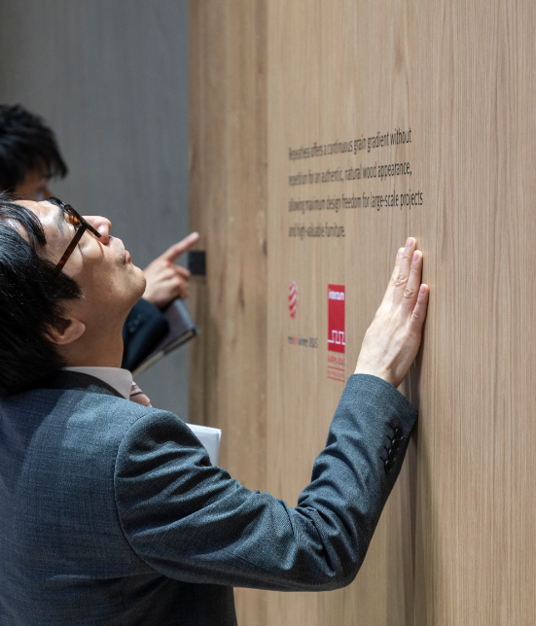 | Das EGGER Rapportlose Halbformat bietet einen kontinuierlichen Maserungsverlauf ohne Wiederholungen für ein authentisches, natürliches Holzbild und ermöglicht maximale Gestaltungsfreiheit bei großflächigen Projekten.  Im Bild: H1316 ST17 Bookmatch Eiche
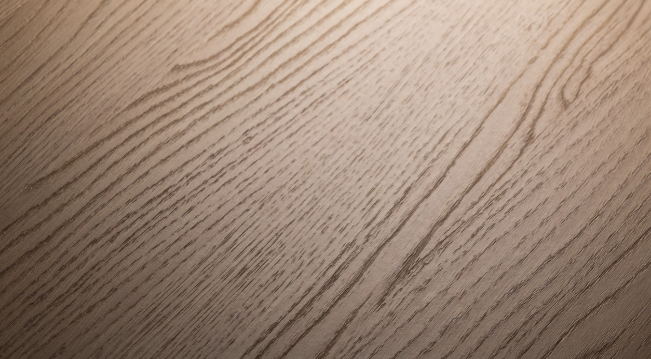 | Die Synchronporen-Oberfläche ST35 Feelwood® Canyon ist dank einer besonderen Technik visuell matter und wirkt noch prägnanter. Eine tiefere Prägung verstärkt das haptische Erlebnis.  Im Bild: H3377 ST35 Rocher Eiche natur
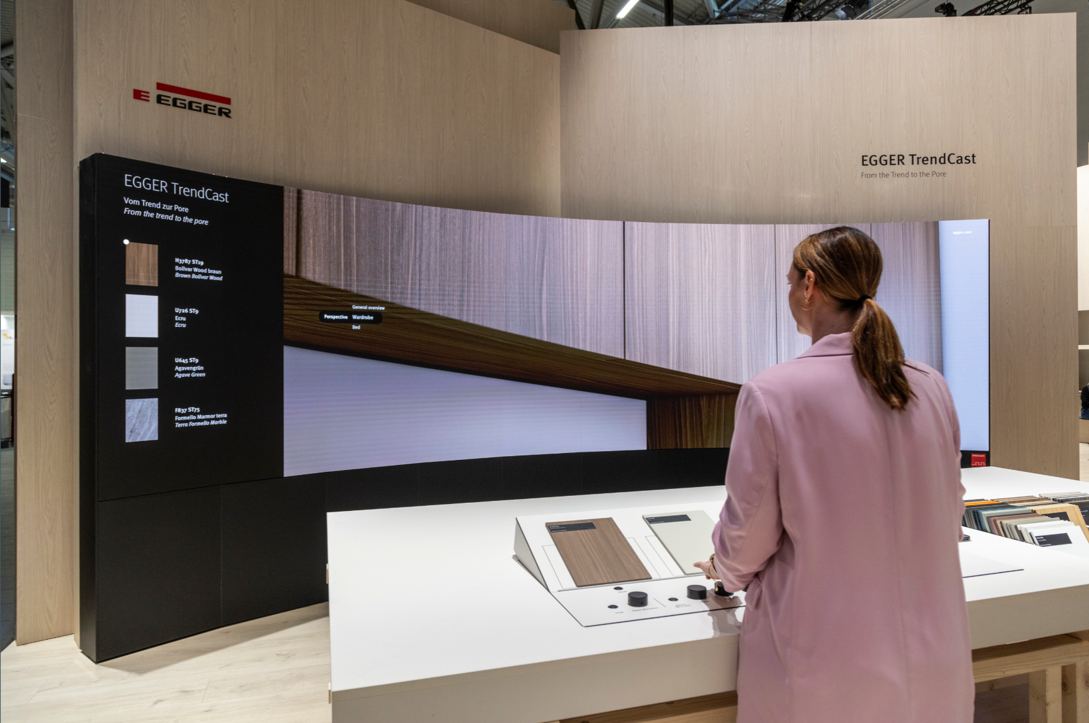 | EGGER TrendCast geht weit über traditionelle Präsentationsmethoden hinaus: Virtuelle Räume, reale Muster und immersive Designwelten schaffen ein einzigartiges Dekorberatungs-erlebnis.
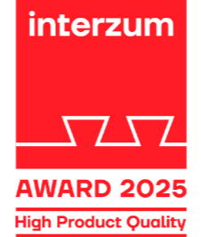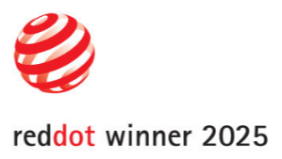 | ST35 Feelwood® Canyon und das EGGER Rapportlose Halbformat wurden mit dem interzum Award 2025 für „Hohe Produktqualität“ und dem Red Dot Award 2025 für „Hohe Designqualität“ ausgezeichnet.  EGGER TrendCast wurde mit dem Red Dot Award 2025 „Design Concept“ und mit dem interzum Award 2025 für „Hohe Produktqualität“ prämiert.
FOTOS: EGGER Holzwerkstoffe, Abdruck bei Nennung des Rechteinhabers honorarfrei
REPRODUKTION: Bei allen erwähnten Dekoren handelt es sich um Reproduktionen.
Bilddownload: https://celum.egger.com/pinaccess/showpin.do?pinCode=ZJZGmdgFrWoU

Über EGGER
Das seit 1961 bestehende Familienunternehmen ist ein international führender Holzwerkstoffhersteller mit rund 12.000 Mitarbeitenden und 22 Produktionsstandorten weltweit. EGGER ist Komplettanbieter für den Möbel- und Innenausbau, für den konstruktiven Holzbau sowie für holzwerkstoffbasierende Fußböden und damit ein verlässlicher Partner der Möbelindustrie, des Holz- und Bodenbelagshandels sowie der Baumärkte. Im Geschäftsjahr 2024/2025 erwirtschaftete die EGGER Gruppe einen Umsatz von 4,13 Mrd. Euro.
Der Aspekt des nachhaltigen Wirtschaftens steht bei EGGER im Mittelpunkt. Das Familienunternehmen nimmt seine Verantwortung für den Klimaschutz ernst und bekennt sich zum ambitionierten Net Zero Ziel bis 2050. 66 % des eingesetzten Holzes in den EGGER Holzwerkstoffen stammen bereits heute aus Recycling oder Sägenebenprodukten. Am Ende ihrer langen Lebensdauer sind EGGER Produkte wiederum zum Großteil recyclingfähig und können von Neuem in den Kreislauf eingebracht werden. So arbeitet EGGER laufend an seiner Zielsetzung, „Mehr aus der wertvollen Ressource Holz“ zu machen und damit nachhaltiges Leben und Arbeiten zu ermöglichen.

Für Rückfragen:

FRITZ EGGER GmbH & Co. OG
Holzwerkstoffe
Verena Feiersinger
Weiberndorf 20
6380 St. Johann in Tirol
Österreich
T +43 5 0600-11135
verena.feiersinger@egger.com

